Задание 3.

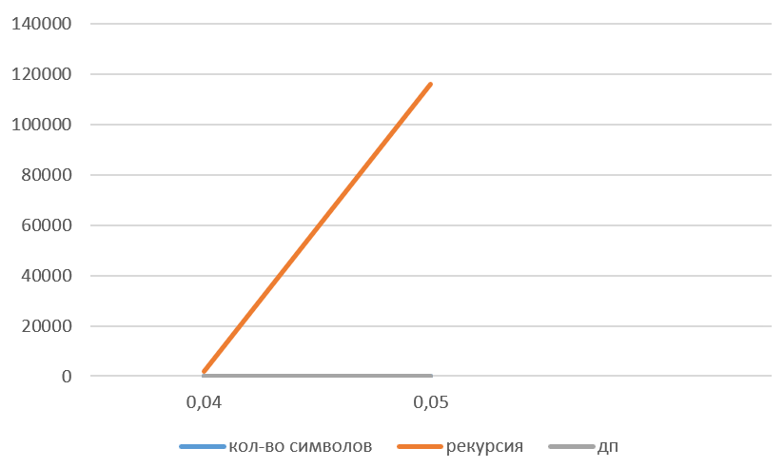

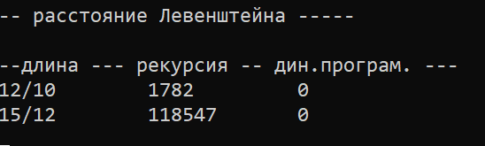

Задание 4.

Вставка – если минимальный элемент слева, удаление, если элемент на строку выше, замена если элемент по диагонали выше.

|  |  |  |  |  |  |  |
| --- | --- | --- | --- | --- | --- | --- |
|  |  | С | О | Н | А | Р |
|  | 0 | 1 | 2 | 3 | 4 | 5 |
| с | 1 | 0 | 1 | 2 | 3 | 4 |
| а | 2 | 1 | 1 | 2 | 2 | 3 |
| н | 3 | 2 | 2 | 1 | 2 | 3 |

Задание 5.

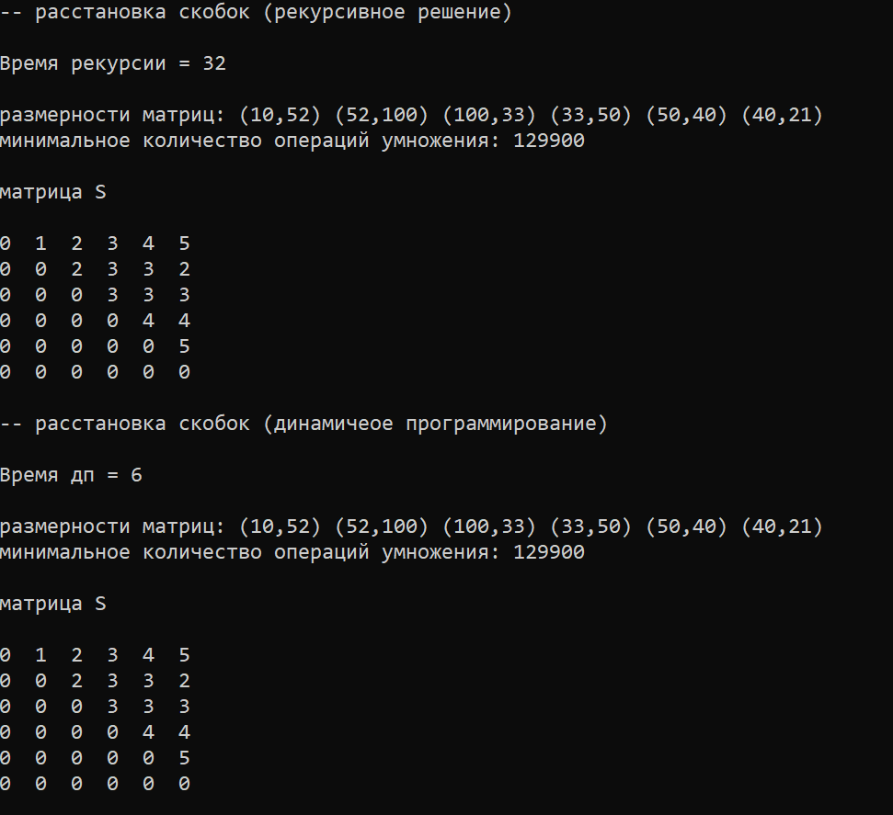

(1,6) = 2, значит точка разрыва после a2 = (a1-a2)*(a3-a6)

(1,2) = 0, так и остается

(3,6) = 4, значит разрыв после a4 = (a1*a2)*((a3-a4)*(a5-a6))

(3,4) = 4 = (a1*a2)*a3*a4*(a5-a6)

(5,6) = 0, так и остается

Итог: (a1*a2)*a3*a4*a5*a6

Возьмите последовательность матриц и разделите ее на две подпоследовательности. Найдите минимальную стоимость умножения каждой подпоследовательности. Сложите эти затраты вместе и добавьте стоимость умножения двух результирующих матриц. Сделайте это для каждой возможной позиции, в которой последовательность матриц может быть разделена, и возьмите минимум для всех из них